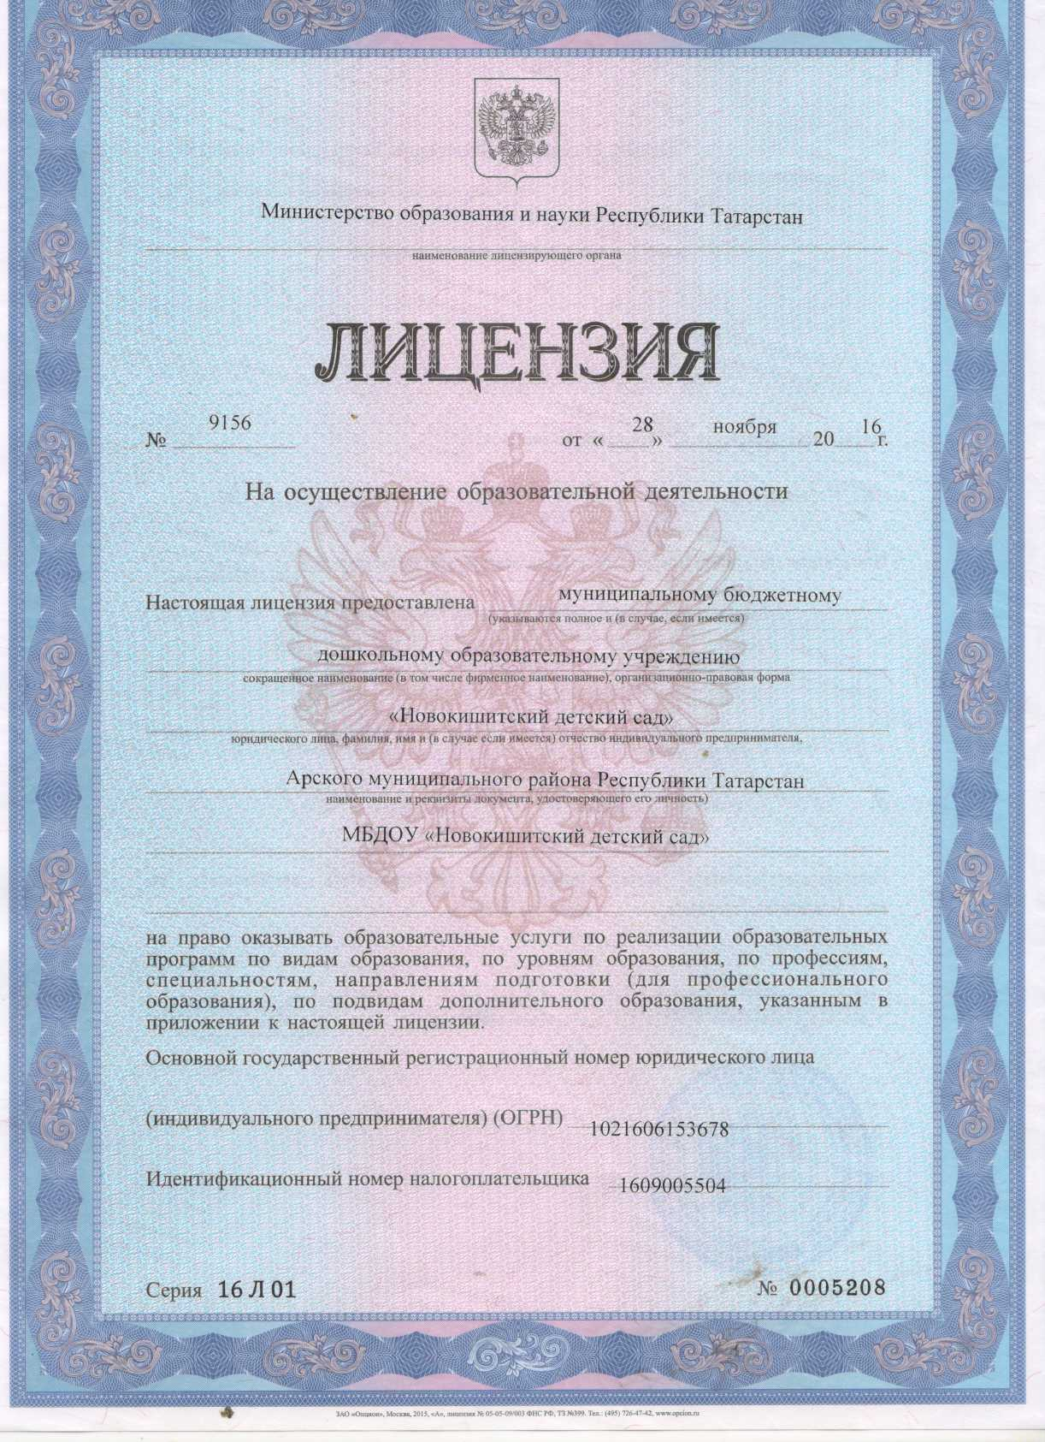


Место нахождения
422034, Российская Федерация, Республика Татарстан
(указывается адрес места нахождения юридического лица
Арский район, село Новый Кишит, ул.Новая, д.1
(место жительства - для индивидуального предпринимателя)
Настоящая лицензия предоставлена на срок
бессрочно
Настоящая лицензия предоставлена на основании решения
Министерства образования и науки Республики Татарстан
Приказ
саза/распоряженйя)
(наименование лицензирующего органа)
ноября
№ 5731/16-Д
Настоящая лицензия®
- . Щп
неотъемлемой частью
имеет приложение (приложения), являющееся ее
Заместитель министра -
р\ ко водитель департамента надзора
и контроля в сфере образования
(должность уполномоченного лица)
(ПОДПИ1
ГОЛНОМО'
Г.3. Габдрахманова
(фамилия, имя. отчество уполномоченного лица)
ioovoev*'

